吴川市图书馆文化馆改造项目工程正式动工

2021年8月12日（星期四 ）上午8:30分，吴川市图书馆文化馆改造项目工程动工仪式在吴川市江心岛原金岛度假村1号楼前举行。吴川市文化广电旅游体育局党组书记、局长郭冠平带领局全体班子成员，市图书馆、文化馆全体班子成员，吴川市图书馆文化馆改造项目领导小组成员和广东电白建设集团有限公司、广东省建工设计院有限公司、江西省建设监理有限公司有关人员一起参加了动工仪式。
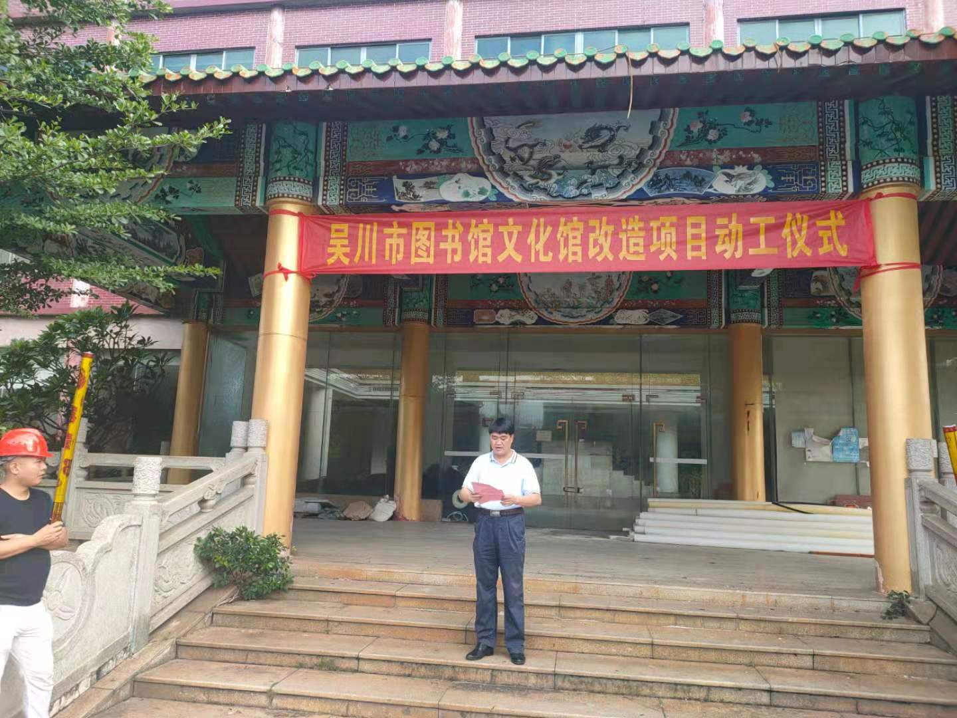
动工仪式上，郭冠平局长介绍了吴川市图书馆文化馆改造项目的基本情况。该项目位于吴川市江心岛内，利用金岛度假村原址规划建设图书馆与文化馆，人文底蕴浓厚。项目总建筑面积为10945平方米，其中市图书馆由原金岛度假村仿古建筑群1号楼改造而成，建筑面积为7532平方米,建筑层数4层;市文化馆由原金岛度假村5栋建筑群改造,建筑面积为3431平方米。
改造项目是按照国家一级图书馆、一级文化馆标准馆建设，建成后，将实现我市公共文化设施质的飞跃，使我市公共文化服务体系建设和文化惠民工作踏上一个新台阶。新馆将成为我市标志性的文化建筑精品，为全市人民提供更好的文化服务平台，对推动文化强市具有里程碑的重要意义，工程预计 2022年8月底前竣工并投入使用。
最后，广东电白建设集团有限公司负责人就吴川市图书馆文化馆改造项目作了表态发言。郭冠平局长宣布吴川市图书馆文化馆改造项目工程动工建设正式开工。

